Муниципальное бюджетное общеобразовательное учреждение
«Средняя общеобразовательная школа №50»
города Чебоксары Чувашской республики

Проект
«Надо помнить! Будем помнить!»
(Героические страницы Сурского и Казанского оборонительных рубежей)

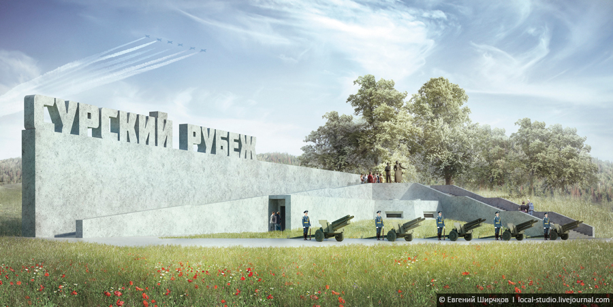

Разработчики проекта:
Учителя истории: Ситнова И.Ю.,
Туртушева О.П.

Чебоксары -2020

Эпиграф
«Из одного металла льют медаль за бой, медаль за труд»
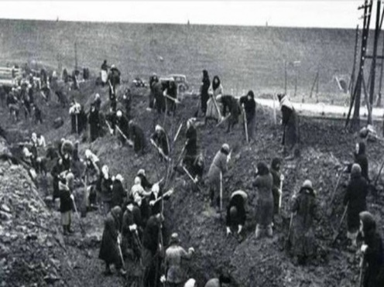

Оглавление
1.Актуальность темы.
2.Цели и задачи проекта.
3.Содержание проекта.
4.Бизнес-план проекта.
5.Ожидаемые результат.
6. Информационные ресурсы.

Краткая историческая справка:
16 октября 1941-го. Государственный Комитет Обороны принимает решение о строительстве оборонительных и стратегических рубежей в глубоком тылу, на Волге. С учетом переноса основных стратегических объектов из Москвы в Куйбышев, в основных планах тылового оборонительного строительства ставилась задача (укрепления обороны )Горького(Нижнего Новгорода), Казани, Ульяновска и соответственно Куйбышева. В соответствии с этим планом предстояло возвести 10 000 км оборонительных сооружений, 70 000 дзотов и 27 000 землянок. Одновременно с реализацией плана оборонительных работ, Ставка Верховного Главного Командования запланировала создание 10 резервных армий. В случаи неудачного для советской армии развития событий они должны были задержать противника на подступах к «новой столице».
В этот же день Совет народных Комиссаров Чувашской АССР и бюро Чувашского обкома ВКП(б) подписывают указ «Мобилизовать с 28 октября 1941 года для проведения работ по строительству Сурского оборонительного рубежа. Мобилизации подлежит население не моложе 17 лет».
На сооружение линий укреплений правительством отводились очень короткие сроки, поэтому были привлечены огромные материальные и людские ресурсы. Ежедневно в работах было задействовано около 85 тысяч человек, иногда это число доходило до 110 тысяч. Трудились в основном вручную, механизированных орудий и техники не хватало. Работа по законам военного времени шла без выходных, не прерывалась и в самые сильные морозы, когда температура опускалась до –40–42 градусов. Не хватало жилья, приспособленных помещений, где можно было бы обогреть людей. Части тружеников приходилось жить в палатках или шалашах, наскоро собранных из хвойных лапок, соломы, хвороста (отапливаемые землянки были построены позже). Несмотря на все лишения и трудности, люди старались изо всех сил, понимали ответственность перед Родиной. Задания всегда перевыполнялись, дисциплина была образцовая. А общее стремление было одно – сдать объект досрочно.
Источник: https://fishki.net/1440599-zabytyj-podvig-surskij-rubezh-oborony.html © Fishki.net

Изучение общественного мнения и определение актуальности темы:
Проведено анкетирование, в котором приняли участие 164 человека – обучающиеся и родители МБОУ «СОШ №50» г.Чебоксары.

Ты интересуешься историей Великой Отечественной войны? | 1) ДА – 140 человек (85%)  2) НЕТ – 10 человек (6,1%)  3) ЗАТРУДНЯЮСЬ ОТВЕТИТЬ – 14 человек (8,5%)
Чем вызвана, по-твоему, необходимость знать историю ВОВ? | 1)патриотизмом – 106 человек (65%)  2)интересом ко всеобщей истории 34 человек (21%)  3)затрудняюсь ответить (24 человек (15%)
Твои родные участвуют в акции «Бессмертный полк»? | ДА – 100 человек (61%)
День Победы для тебя – это… | - Праздник – 161 человек (98%)  - Просто выходной, теплый майский день – 3 человека (2%)
Почему советский народ победил фашизм? | -любовь к Родине, патриотизм, сила духа народа, мужество, сплоченность, вера в победу (100%)
Выводы: большинство обучающихся и их родителей правильно понимают причины победы нашего народа в Великой Отечественной войне, интересуются историей ВОВ.
Актуальность:
В июле 2019 года Президент РФ издал Указ «О проведении в России Года памяти и славы».
Приближается День Победы, в 2020 году 9 мая наша страна отмечает 75-летие победы советского народа в борьбе с фашизмом. Эта победа имела значение не только для СССР, но и для всего мира, так как был разгромлен фашизм, несший войну, смерть, геноцид, порабощение.
Школьники должны знать историю наших славных побед, какой ценой наш народ отстоял свою свободу и благодаря победе мы имеем возможность жить, учиться, получить профессию.
Тема войны актуальна во все времена. Великая Отечественная война - это событие XX века, которое затронуло почти каждую семью. Современное поколение должно знать, что пережил наш народ, какой ценой досталась долгожданная победа, должно хранить память о подвигах дедов, прадедов, память о непосильном труде в тылу, на фронте. Эта тема всегда вызывает интерес, заставляет задуматься о мире, дружбе, поддержке, взаимовыручке.
Наша республика является частью огромного государства – Россия. И вклад чувашского народа в дело победы над фашизмом велик.
Свой неоценимый вклад внесли строители Сурского и Казанского оборонительных рубежей. До 2020 года это была малоизученная страница истории Великой Отечественной войны.

Проблема: Почему строительство Сурского оборонительного рубежа оказалось забытым подвигом советского народа?

Участники проекта: обучающиеся МБОУ «СОШ №50», педагоги, родители, бабушки и дедушки обучающихся.

Цель и задачи проекта
Цель: изучить героические страницы строительства Сурского и Казанского оборонительных рубежей как составной части истории Великой Отечественной войны; развить коммуникативные навыки участников проекта; приобретение опыта реализации социально-значимой деятельности.

Задачи:
- сформировать группы участников проекта с определением ролей;
- разработать четкий план осуществления запланируемых мероприятий;
- научиться договариваться и совместно реализовывать планы.

Распределение обязанностей в группах:
1 группа – сбор печатного материала
2 группа - поисковая работа: поиск очевидцев, интервьюирование
3 группа – работа над дизайном стенда
4 группа (лекторская) – подготовка материала для классных часов

Сроки реализации проекта:
1 этап: подготовительный – 15 июля 2020 г – 20 июля 2020 г.
2 этап: основной – 20 июля 2020 г – 31 октября 2020 года
3 этап: заключительный: 31 октября 2020 года.

География проекта: школа №50, микрорайон школы, территория строительства Сурского рубежа на территории республики
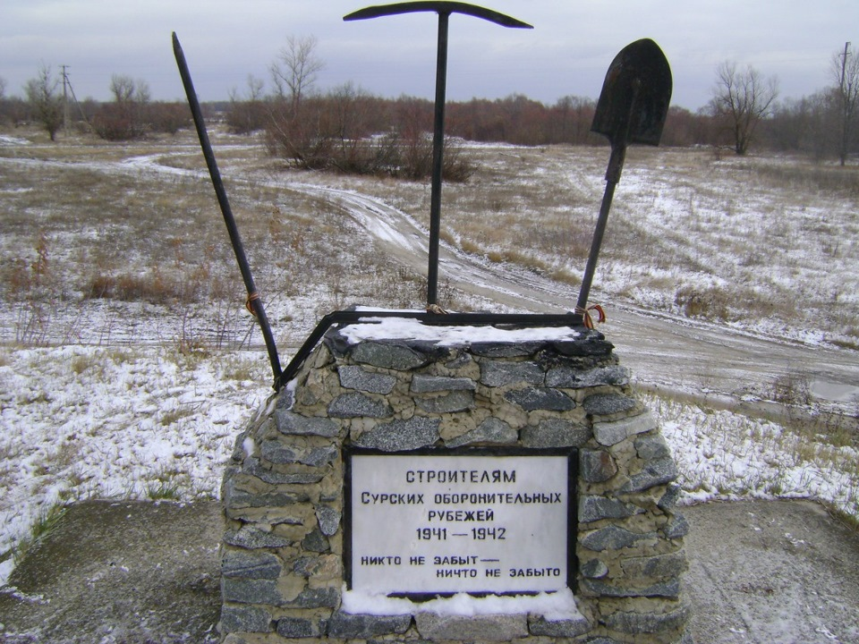

Содержание проекта

Мероприятия | Сроки
Изучение истории строительства Сурского и Казанского оборонительных рубежей | Июль –сентябрь 2020
Сбор информации об участниках строительства оборонительных рубежей – жителях Чувашии | Июль –сентябрь 2020
Минутки истории Победы. Выступление перед учащимися школы на тему «Трудовой подвиг чувашского народа в годы войны» | Сентябрь 2020
Проведение мастер-классов «Письма с трудового фронта», Открытка Победы (для обучающихся и их родителей) | Октябрь 2020
Создание макета и карты оборонительных рубежей. | Сентябрь 2020
Проведение квеста для учеников и родителей «Трудовой подвиг советского народа» | Декабрь 2020
Конкурс юных экскурсоводов | Октябрь 2020
Создание лекторской группы. Проведение классных часов с участием лекторской группы. | Октябрь 2020
Организация экскурсий по места трудовой славы чувашского народа | В течение года
Коллективное исполнение песни «День Победы», «Катюша» | Сентябрь 2020
Конкурс рисунков «Героика труда – Сурский рубеж» | В течение года
Школьная научно-практическая конференция. Секция «Великая Отечественная война» | Февраль 2021
Оформление экспозиции об оборонительных рубежах в школьном Музее Материнской славы. | Октябрь 2020

Определение необходимых ресурсов и составление бюджета.
Ресурсы: принтер, бумага, картридж, клей, компьютер.
Средства будут использоваться: личные, школьные, вырученные от сбора макулатуры.

Виды деятельности | Средства
- Использование компьютера с интернетом | 100 рублей
- Использование картриджей | 200 рублей
- Использование принтера | 100 рублей
- Офисная бумага | 300 рублей
- Клей | 50 рублей
Итого | 750 рублей

Источники финансирования: сбор макулатуры: июль-август 2020 года. Получение 750 рублей.

Ожидаемые результат:
-повышение уровня исторических знаний по истории Великой Отечественной войны;
-развитие коммуникативных навыков участников проекта;
-совершенствование навыков поиска информации и ее обработки.

Рефлексия.
Будет сделано сравнение поставленной цели и достигнутых результатов. Ответим на вопросы:
А) достигнута ли цель проекта;
Б) каковы положительные и отрицательные последствия проекта (что получилось? что не получилось? почему?);
В) какой была атмосфера проведения социального проекта?
Г) каким был вклад каждого участника проекта в общий результат работы?
Д) чему научились в ходе реализации проекта?
Е) что нужно изменить, чтобы реализация следующего социального проекта была более успешной?

